## LCD1602

### 1, Giới thiệu về LCD1602

Chúng ta đến với một phần rất quan trọng: Hiển thị thông tin ra LCD. LCD là một màn hình nhiều điểm ảnh, có thể coi là một Led ma trận dạng lớn, tuy nhiên chúng ta không cần đi vào điều khiển từng Pixel hay là từng chấm nhỏ như trong Phần 1 mà chúng ta sẽ điều khiển qua lệnh, con trỏ… để hiển thị thông tin một cách dễ dàng hơn. Có nhiều loại LCD, trong bài này chúng ta dùng loại đơn giản 16x2. Trước tiên chúng ta tìm hiểu về cầu tạo của nó.

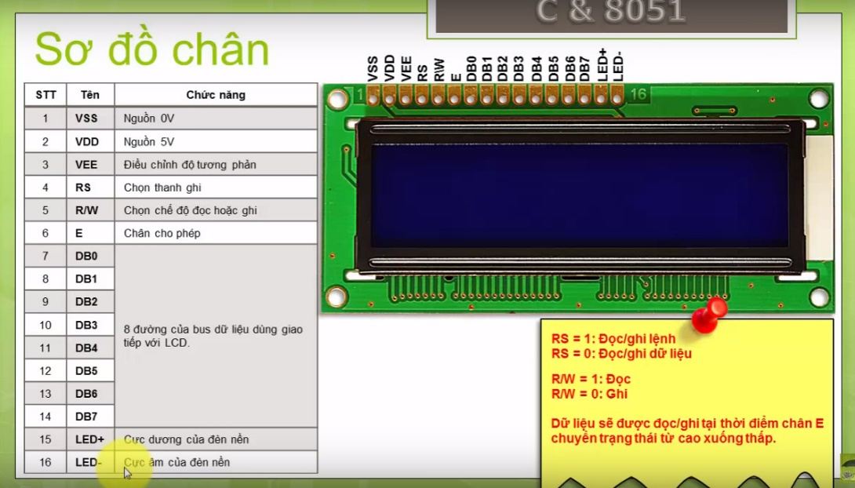

Dưới đây là hình mô phỏng, các em tìm nó với từ khóa “lcd 16x2”.

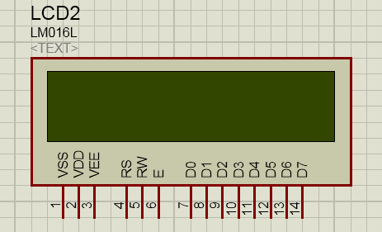

Tiếp theo chúng ta học về cách kết nối, lập trình để sử dụng LCD. Trước tiên chúng ta phải gửi lệnh vào cho LCD biết nó phải làm gì. Cách gửi lệnh như sau:

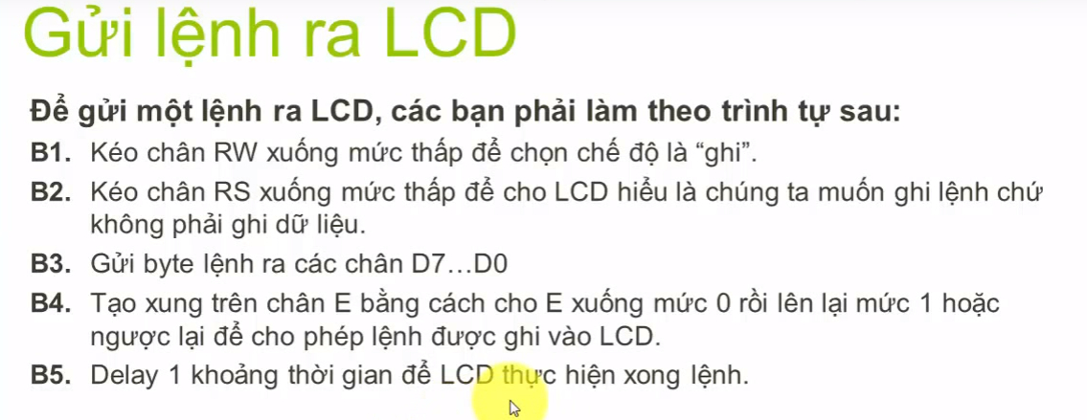

Các em có thể xem một số lệnh sau đây. Những lệnh này gọi là lệnh khởi tạo LCD.

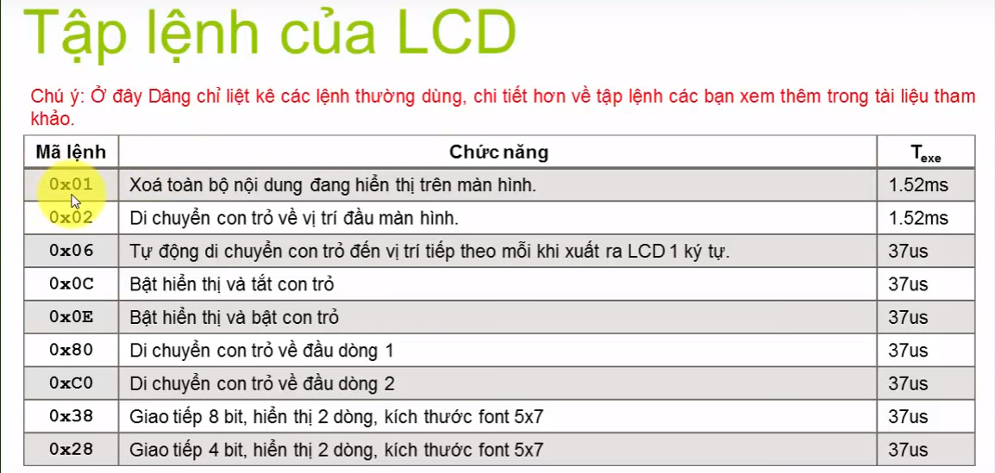

Sau khi gửi các lệnh vào LCD (qua các chân D0 – D7) để nó biết sẽ phải làm gì (bật màn hình, hiển thị hay tắt con trỏ, di chuyển con trỏ …), chúng ta sẽ phải gửi lệnh chứa các kí tự mà chúng ta muốn hiển thị. Cách gửi dữ liệu ra cũng tương tự như cách gửi lệnh, các em có thể xem trong hình sau:

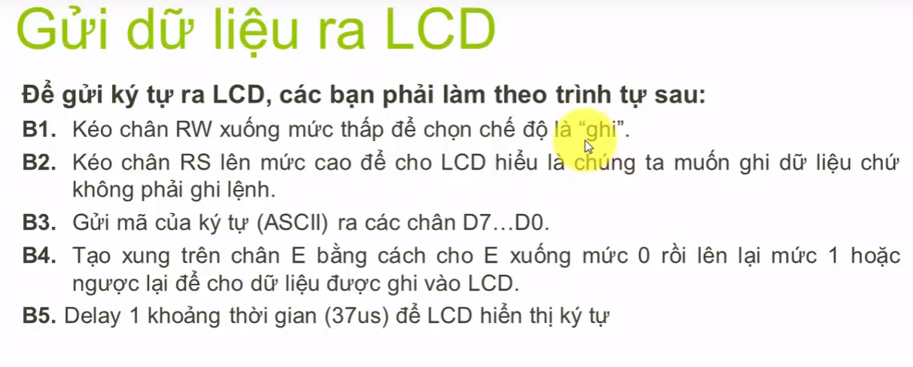

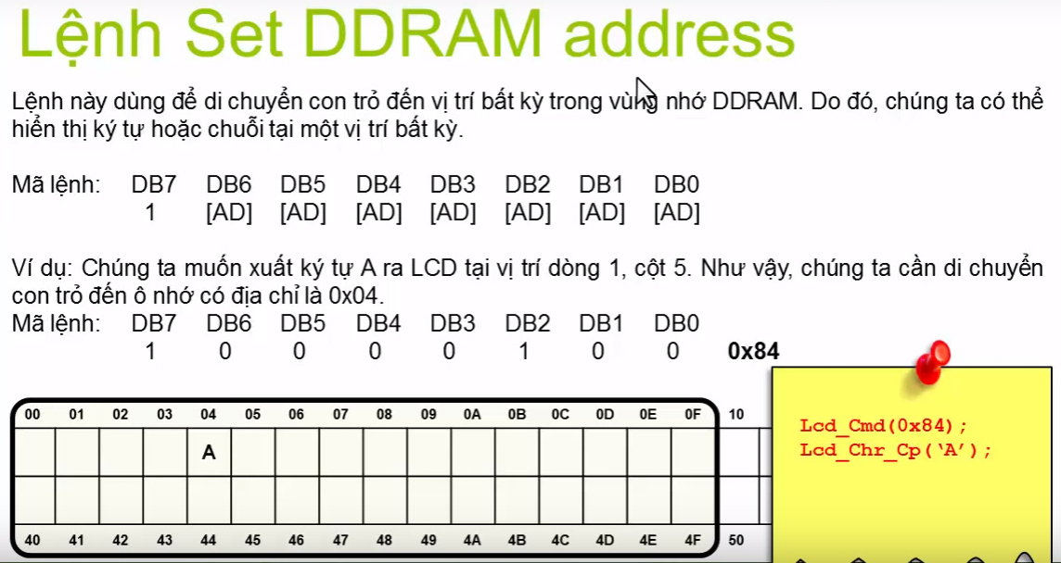

Sau khi hiển thị một kí tự tại một vị trí có sẵn, chúng ta có thể tiến đến bước xa hơn, dịch chuyển kí tự mà chúng ta muốn (dịch trái, dịch phải) với câu lệnh như hình dưới.

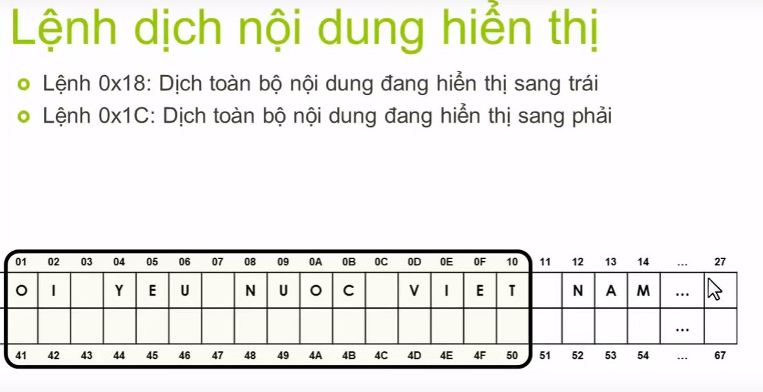

Cuối cùng, khi dòng chữ đang chạy, các em muốn dừng không cho chạy nữa, trở lại vị trí như ban đầu, có thể dùng lệnh sau:

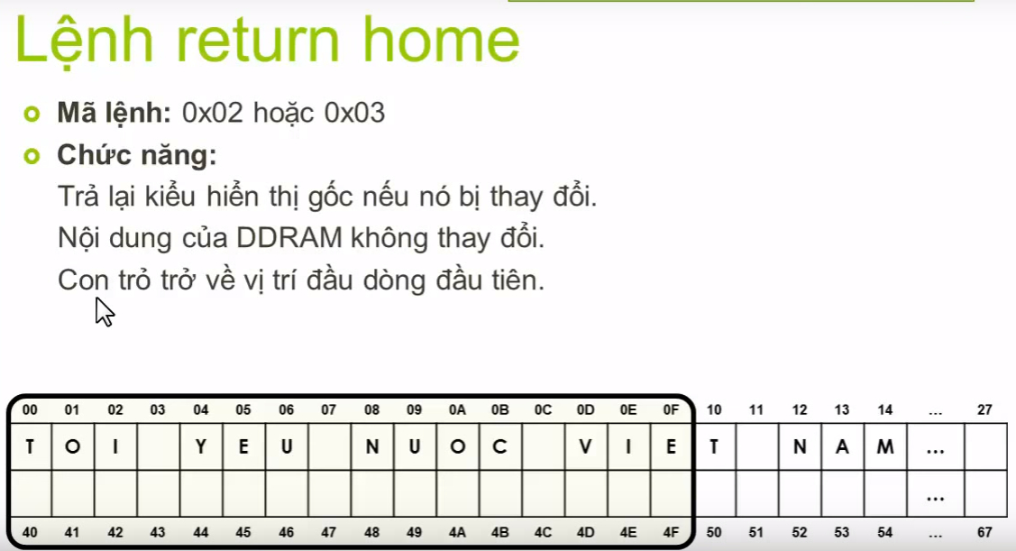

### 2, Hướng dẫn thực hành với KIT STM32F103C8T6

#### Bài 1: Gửu kí tự lên màn hình LCD1602

***a, Mô phỏng trên proteus***

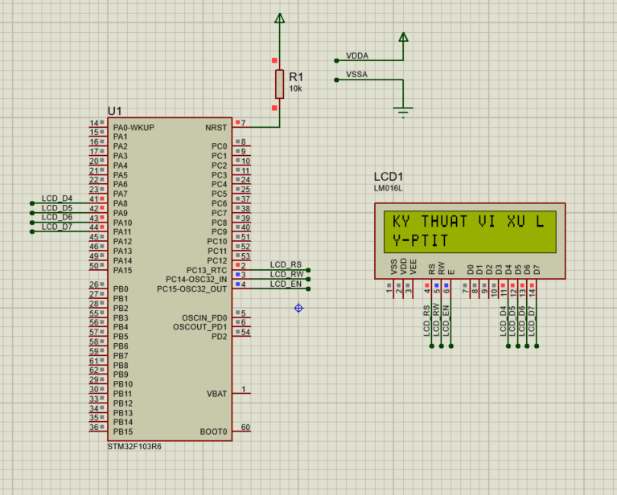

**Sơ đồ nối chân:**

LCD_RS PC13

LCD_RW PC14

LCD_EN PC15

LCD_D4 PA8

LCD_D5 PA9

LCD_D6 PA10

LCD_D7 PA11

**\*Lưu ý: Các em add thư viện cần thiết vào project như delay.h, lcd.h**

***b, code***

**File main.c:**

#include "stm32f10x_gpio.h"

#include "stm32f10x_rcc.h"

#include "lcd16x2.h"

#include "delay.h"

int main**(**void**)**

**{**

// Delay initialization

DelayInit**();**

// LCD initialization

LCD_Init**();**

**while(**1**){**

LCD_Gotoxy**(**0**,**0**);**

LCD_Puts**(**"KY THUAT VI XU"**);**

LCD_Gotoxy**(**0**,**1**);**

LCD_Puts**(**"LY - PTIT"**);**

DelayMs**(**500**);**

**}**

**}**

**File delay.c**

#include "delay.h"

// For store tick counts in us

static __IO uint32_t usTicks**;**

// SysTick_Handler function will be called every 1 us

void SysTick_Handler**()**

**{**

**if** **(**usTicks **!=** 0**)**

**{**

usTicks**--;**

**}**

**}**

void DelayInit**()**

**{**

// Update SystemCoreClock value

SystemCoreClockUpdate**();**

// Configure the SysTick timer to overflow every 1 us

SysTick_Config**(**SystemCoreClock **/** 1000000**);**

**}**

void DelayUs**(**uint32_t us**)**

**{**

// Reload us value

usTicks **=** us**;**

// Wait until usTick reach zero

**while** **(**usTicks**);**

**}**

void DelayMs**(**uint32_t ms**)**

**{**

// Wait until ms reach zero

**while** **(**ms**--)**

**{**

// Delay 1ms

DelayUs**(**1000**);**

**}**

**}**

**File delay.h**

#ifndef __DELAY_H

#define __DELAY_H

#ifdef __cplusplus

extern "C" {

#endif

#include "stm32f10x.h"

void DelayInit(void);

void DelayUs(uint32_t us);

void DelayMs(uint32_t ms);

#ifdef __cplusplus

}

#endif

#endif

**File LCD.c**

#include "lcd16x2.h"

#define LCD_RS GPIO_Pin_13

#define LCD_RW GPIO_Pin_14

#define LCD_EN GPIO_Pin_15

#define LCD_D4 GPIO_Pin_8

#define LCD_D5 GPIO_Pin_9

#define LCD_D6 GPIO_Pin_10

#define LCD_D7 GPIO_Pin_11

void GPIO_LCD_Config**(**void**)**

**{**

RCC_APB2PeriphClockCmd**(**RCC_APB2Periph_GPIOA**|**RCC_APB2Periph_GPIOC**,** ENABLE**);**

GPIO_InitTypeDef GPIO_LCD_InitStruction**;**

/*Configure GPIO pin Output Level */

GPIO_WriteBit**(**GPIOA**,** LCD_D4**|**LCD_D5**|**LCD_D5**|**LCD_D7**,** 0**);**

GPIO_WriteBit**(**GPIOC**,** LCD_RS**|**LCD_RW**|**LCD_EN**,** 0**);**

GPIO_LCD_InitStruction**.**GPIO_Mode **=** GPIO_Mode_Out_PP**;**

GPIO_LCD_InitStruction**.**GPIO_Pin **=** LCD_D4**|**LCD_D5**|**LCD_D6**|**LCD_D7**;**

GPIO_LCD_InitStruction**.**GPIO_Speed **=** GPIO_Speed_10MHz**;**

GPIO_Init**(**GPIOA**,** **&**GPIO_LCD_InitStruction**);**

GPIO_LCD_InitStruction**.**GPIO_Pin **=** LCD_EN**|**LCD_RS**|**LCD_RW**;**

GPIO_Init**(**GPIOC**,** **&**GPIO_LCD_InitStruction**);**

**}**

void LCD_Enable**(**void**)**

**{**

GPIO_SetBits**(**GPIOC**,** LCD_EN**);**

DelayMs**(**1**);**

GPIO_ResetBits**(**GPIOC**,** LCD_EN**);**

DelayMs**(**1**);**

**}**

void LCD_Send4Bit**(**unsigned char Data**)**

**{**

GPIO_WriteBit**(**GPIOA**,** LCD_D4**,** Data **&** 0x01**);**

GPIO_WriteBit**(**GPIOA**,** LCD_D5**,** **(**Data**>>**1**)&**1**);**

GPIO_WriteBit**(**GPIOA**,** LCD_D6**,** **(**Data**>>**2**)&**1**);**

GPIO_WriteBit**(**GPIOA**,** LCD_D7**,** **(**Data**>>**3**)&**1**);**

**}**

void LCD_SendCommand**(**unsigned char command**)**

**{**

LCD_Send4Bit**(**command **>>** 4**);**

LCD_Enable**();**

LCD_Send4Bit**(**command**);**

LCD_Enable**();**

**}**

void LCD_Clear**()**

**{**

LCD_SendCommand**(**0x01**);**

DelayUs**(**10**);**

**}**

void LCD_Init**()**

**{**

GPIO_LCD_Config**();**

LCD_Send4Bit**(**0x00**);**

GPIO_WriteBit**(**GPIOC**,** LCD_RS**,** 0**);**

LCD_Send4Bit**(**0x03**);**

LCD_Enable**();**

LCD_Enable**();**

LCD_Enable**();**

LCD_Send4Bit**(**0x02**);**

LCD_Enable**();**

LCD_SendCommand**(**0x28**);** // giao thuc 4 bit, hien thi 2 hang, ki tu 5x8

LCD_SendCommand**(**0x0C**);** // cho phep hien thi man hinh

LCD_SendCommand**(**0x06**);** // tang ID, khong dich khung hinh

LCD_SendCommand**(**0x01**);** // xoa toan bo khung hinh

**}**

void LCD_Gotoxy**(**unsigned char x**,** unsigned char y**)**

**{**

unsigned char address**;**

**if(**y **==** 0**)**address**=(**0x80**+**x**);**

**else** **if(**y **==** 1**)** address**=(**0xc0**+**x**);**

LCD_SendCommand**(**address**);**

**}**

void LCD_PutChar**(**unsigned char Data**)**

**{**

GPIO_SetBits**(**GPIOC**,** LCD_RS**);**

LCD_SendCommand**(**Data**);**

GPIO_ResetBits**(**GPIOC**,** LCD_RS**);**

**}**

void LCD_Puts**(**char **\***s**)**

**{**

**while** **(\***s**)**

**{**

LCD_PutChar**(\***s**);**

s**++;**

**}**

**}**

**File LCD.h**

#ifndef __LCD_H

#define __LCD_H

#ifdef __cplusplus

extern "C" **{**

#endif

/* Includes ------------------------------------------------------------------*/

#include "stm32f10x.h"

#include "delay.h"

void GPIO_LCD_Config**(**void**);**

void LCD_Enable**(**void**);**

void LCD_Send4Bit**(**unsigned char Data**);**

void LCD_SendCommand**(**unsigned char command**);**

void LCD_Clear**();**

void LCD_Init**();**

void LCD_Gotoxy**(**unsigned char x**,** unsigned char y**);**

void LCD_PutChar**(**unsigned char Data**);**

void LCD_Puts**(**char **\***s**);**

#ifdef __cplusplus

**}**

#endif

#endif /* __MISC_H */

Add hết các file cần thiết vào và chạy chương trình

## III, Bài tập

**Bài tập 1:** Hiển thị 2 dòng chữ - Số thứ tự nhóm và Họ và tên một bạn trong nhóm.

**Bài tập 2:** Hiển thị Tên 2 bạn ở vị trí chính giữa màn hình, dòng 1 và dòng 2.

**Bài tập 3:** Dịch phải và dịch trái một đoạn text dài hơn 16 kí tự.